Портфолио обучающегося ФКОУ ВО Кузбасский институт ФСИН России

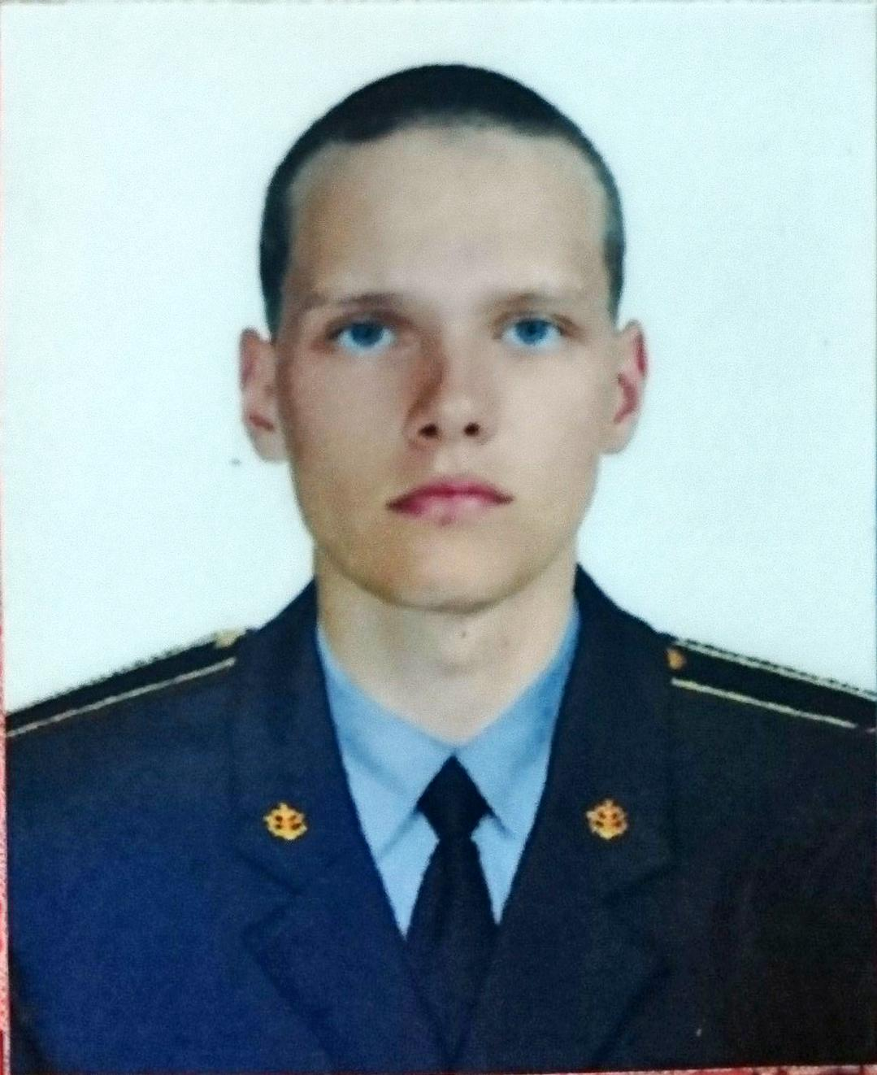Панов Вадим Дмитриевич
Курсант 25 учебной группы
2 курса набора 2016 года

Перечень индивидуальных образовательных достижений
Панов Вадим Дмитриевич
№ п/п | Вид образовательных достижений | Описание индивидуальных образовательных достижений | Подтверждение уровня (факта) индивидуальных образовательных достижений | Самооценка образовательных достижений (индекс ИОД) | Примечания
1 | 2 | 3 | 4 | 5 | 6
Достижения в освоении основной образовательной программы
(образовательная активность)
1 | Уровень успеваемости за весь период обучения | Сдача экзаменационной сессии за 1 и 2 семестр | Ведомость промежуточной аттестации ПА-1 | СБу=4.3 балла | СБу=52/12=4,3 балла, где  52– сумма оценок за экзамены, курсовые работы, практики, итоговый экзамен и защиту ВКР;  12 - количество оценок за экзамены, курсовые работы, практики, итоговый экзамен, защиту ВКР
 | Индекс ИОД по освоению основной образовательной программы |  |  | 4.3 балла
Достижения в общественной жизни
(социальная активность)
1 | Принимал участие в турнире на призы генерал-майора в отставке Н.П. Качаева | Бежал кросс 2000м. в составе команды 1 курса, занявшей 1-ое место в XII турнире на приз генерал-майора Качаева Н.П. | Прилагается грамота | 3 балла
2 | Участие в соревнованиях по теннису между взводами | Участник команды | Приложение 1 | 0,5 балла
3 | Участие в соревнованиях между курсами по марш броску 6 км | Участник команды, занявшей 1 место | Приложение 2 | 3 балла
4 | Принимал участие во внутренней спартакиаде между взводами 1 курса | Стрельба во внутренней спартакиаде между взводами 1 курса |  | 0,5 балла
5 | Принимал участие в спартакиаде факультета правоохранительной деятельности | Бежал марш-бросок(6км) в составе 1 курса, занявшего 2-ое место | Прилагается грамота | 2 балла
6 | Участие в служебном биатлоне КИ ФСИН | Участник соревнований |  | 0.5 балла
7 | Участие во внутренней спартакиаде по стрельбе | Участник команды |  | 0,5 балла
8 | Участие в конференции на тему проблемы УИС | Участник конференции |  | 0.5 балла
9 | Участие в Конференции на тему Проблема содержания осужденных с учетом их здоровья | Участник конференции | Приложение 3 | 0,5 балла
10 | Участие в викторине по истории государства и права зарубежных стран | Участник викторины |  | 0,5 балла
11 | Участие в соревнованиях по теннису между взводами | Участник команды | Приложение 4 | 0,5 балла
12 | Чемпионат России по легкой атлетике среди учреждений ФСИН России | Участник соревнований (1 место в личном зачете) |  | 3 балла
13 | Участие в игре КВН 1 курс |  | Приложение 5 | 0.5 балла
14 | Участие в открытом чемпионате в первенстве города Прокопьевска по легкой атлетике на призы деда Мороза | Участник соревнований (2 место в личном зачете), 600м. | Приложение 6 | 2 балла
 | Индекс ИОД в общественной жизни |  |  | 17.5 балла
 | Итого суммарный индекс ИОД за весь период обучения |  |  | 21.8 балла

Приложение 1
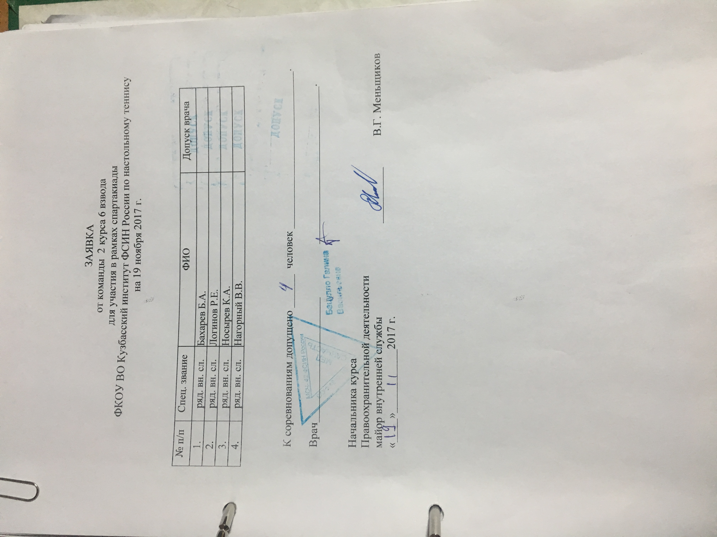

Приложение 2
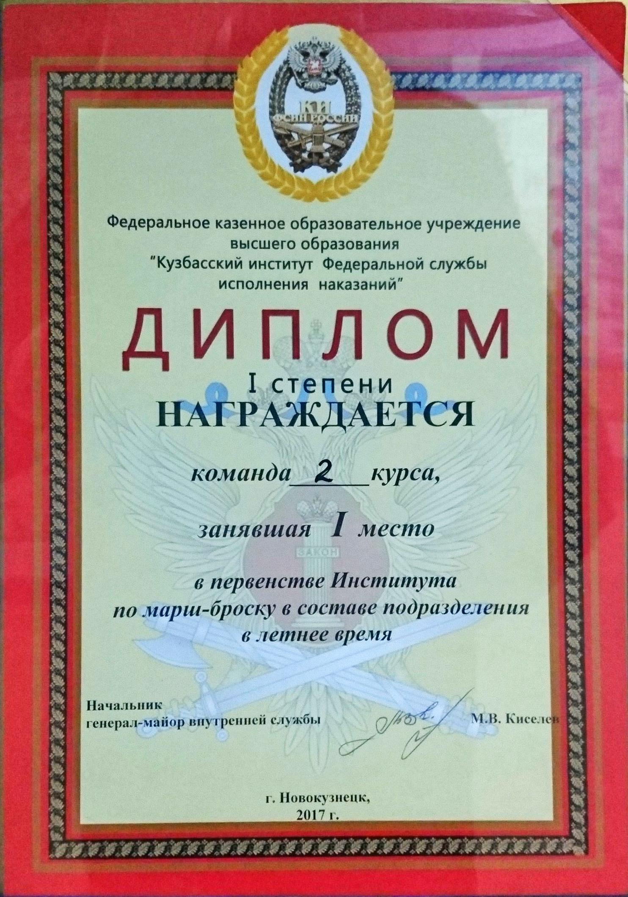

Приложение 3
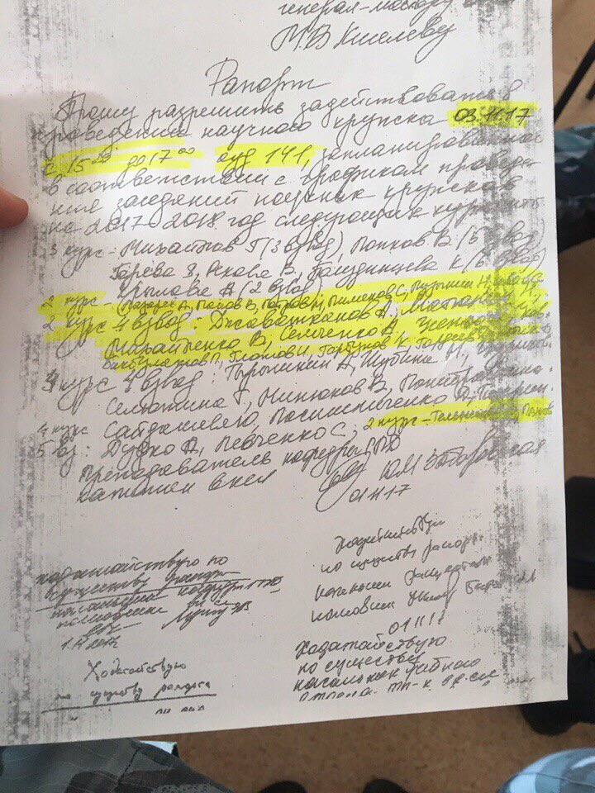

Приложение 4

Приложение 5
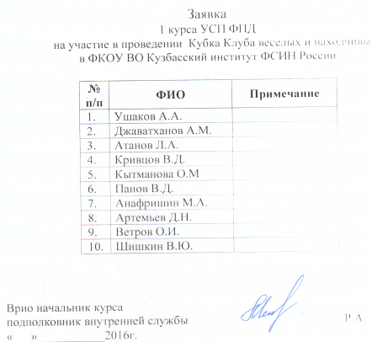

Приложение 6
